ПРИЛОГ 1

ЗА ГРАЂАНЕ - ПРИЈАВНИ ФОРМУЛАР ЗА ПОРОДИЧНЕ КУЋЕ/СТАНОВЕ

СПРОВОЂЕЊЕ МЕРА ЕНЕРГЕТСКЕ САНАЦИЈЕ ПОРОДИЧНИХ КУЋА И СТАНОВА У ОПШТИНИ СВИЛАЈНАЦ

1. ЛИЧНИ ПОДАЦИ

1. | Име и презиме
2. | Број личне карте
3. | Адреса
4. | Број кат. парцеле (уколико знате)
5. | Катастарска општина (уколико знате)
6. | Број телефонафиксни
7. | Број телефона мобилни

2. МЕРА ЗА КОЈУ СЕ ПРИЈАВЉУЈЕТЕ
А) | УГРАДЊА И НАБАВКА МАТЕРИЈАЛА ЗА ТЕРМИЧКУ ИЗОЛАЦИЈУ СПОЉНИХ ЗИДОВА И КРОВОВА
Б) | НАБАВКА И УГРАДЊА ПРОЗОРА И СПОЉНИХ ВРАТА СА ПРАТЕЋИМ ГРАЂЕВИНСКИМ РАДОВИМА
В) | НАБАВКА И ИНСТАЛАЦИЈА КОТЛОВА/ПЕЋИ, НА ПРИРОДНИ ГАС ИЛИ БИОМАСУ (ДРВНИ ПЕЛЕТ, БРИКЕТ, СЕЧКА)
* потребно је да подносилац пријаве заокружи искључиво једну меру

3. ТРЕНУТНО СТАЊЕ ВАШЕ КУЋЕ/СТАНА
Површина куће/стана у квадратним метрима из Решења о порезу на имовину
Број корисника који станује у објекту

Број спратова у објекту

Тренутно стање спољних зидова (потребно је да заокружите одговор):*
- Немају термичку изолацију
- Имају термичку изолацију

Постојећи начин грејања:
- Угаљ/ложуље/мазут
- Електрична енергија
- Дрва
- Природни гас/пелет
- Градска топлана
Постојећи уређај за грејање:
- Пећ („Смедеревац“ или слично)
- Комбиновано грејање: на пећи и електрични грејачи
- Електрични грејачи (ТА пећи, грејалице, уљанирадијатори)
- Котао на угаљ
- Котао на дрво
- Котао на гас
- Котао на пелет
- Градска топлана
* потребно је да заокружите одговор

Потрошна вода за домаћинство се греје на: (само за меру соларних колектора)*
1. Угаљ/ ложуље,/мазут
2. Електрична енергија
3. Дрвa
4. Природни гас/пелет/даљинско грејање
* потребно је да заокружите одговор

Постојећи прозори на вашем објекту*:
- ЈЕДНОСТРУКИ дрвени прозори
Примери:
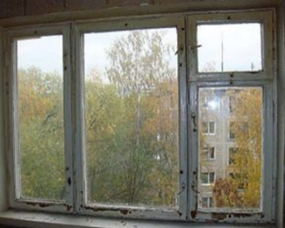

- ДУПЛИ дрвени прозори
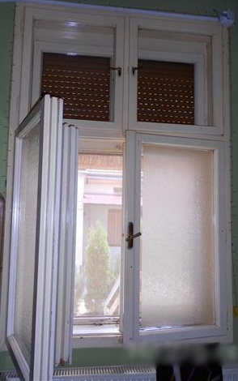
Примери:
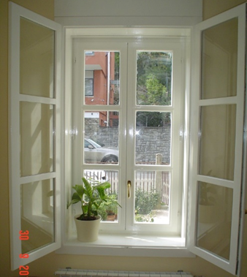
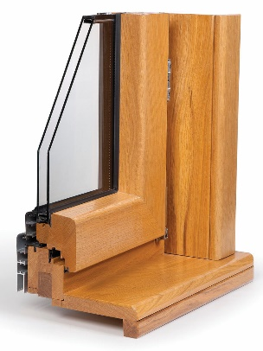
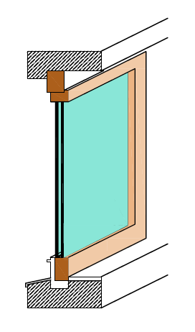
3. Дрвени прозори са дуплим (вакуум) стаклом
Примери:

4. ПВЦ или алуминијумски прозор
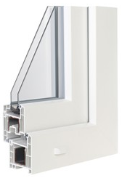
Пример:

* потребно је да заокружите одговор

Напомена:
Евалуација пријаве подносиоца ће се вршити у складу са Правилником усвојеним од стране општине Свилајнац.

Уколико Комисија приликом обиласка објекта подносиоца пријаве констатује да подаци наведени у пријави нису истинити, подносилац ће бити дисквалификован.

Датум:________2021.године
Потпис подносиоца захтева

---------------------------

